**КПІ ім. Ігоря Сікорського**

**Факультет інформатики та обчислювальної техніки**

**Кафедра інформатики та програмної інженерії**

**Звіт до комп‘ютерного практикуму з курсу**

**“Основи програмування ”**

Прийняв Виконала

доцент кафедри ІПІ Студентка групи ІП-21

Лісовиченко О.І. Скрипець О.О.

“05” грудня 2022 р.

**Київ 2022**

**Комп’ютерний практикум №2**

***Тема****: Програмування лінійних алгоритмів.*

**Завдання:**

Написати програму, яка за введеними сторонами трикутника обчислює його

площу, периметр, висоти, бісектриси і медіани.

**Текст програми**

#include <stdio.h>  
#include <math.h>  
#include <conio.h>  
  
  
  
  
int main() {  
 float a, b, c;  
 printf("enter the sides of the triangle \n");  
  
  
 printf("\na = ");  
 while(!scanf("%f", &a)) {  
 printf("this is not a number\n");  
 return 0;  
 }  
 printf("\nb = ");  
 while(!scanf("%f", &b)) {  
 printf("this is not a number\n");  
 return 0;  
 }  
  
 printf("\nc = ");  
 while(!scanf("%f", &c)) {  
 printf("this is not a number\n");  
 return 0;  
 }  
  
 while ( (a + b) <= c || (a + c) <= b || (b + c) <= a || a <= 0 || b <= 0 || c <= 0) {  
  
 printf("incorrect try again");  
  
  
 printf("\na = ");  
 while(!scanf("%f", &a)) {  
 printf("this is not a number\n");  
 return 0;  
 }  
 printf("\nb = ");  
 while(!scanf("%f", &b)) {  
 printf("this is not a number\n");  
 return 0;  
 }  
 printf("\nc = ");  
 while(!scanf("%f", &c)) {  
 printf("this is not a number\n");  
 return 0;  
 }  
  
 return 0;  
  
 }  
  
  
  
 float per, p, va, vb, vc, ba, bb, bc, s;  
 double ma, mb, mc;  
 p = (a + b + c)/2;  
 s = sqrtf(p*(p-a)*(p-b)*(p-c));  
 printf("Square of triangle: %.3f\n", s);  
 per = a+b+c;  
 printf("perimeter of triangle: %.3f\n", per);  
  
 va = 2*s/a;  
 vb = 2*s/b;  
 vc = 2*s/c;  
 printf("height to a: %.3f\n", va);  
 printf("height to b: %.3f\n", vb);  
 printf("height to c: %.3f\n", vc);  
  
 ma = 0.5*sqrtf(2*b*b + 2*c*c - a*a);  
 mb = 0.5*sqrtf(2*a*a + 2*c*c - b*b);  
 mc = 0.5*sqrtf(2*b*b + 2*a*a - c*c);  
 printf("median to a: %.3f\n", ma);  
 printf("median to b: %.3f\n", mb);  
 printf("median to c: %.3f\n", mc);  
  
 ba = 2*sqrtf(b*c*p*(p-a))/(b+c);  
 bb = 2*sqrtf(a*c*p*(p-b))/(a+c);  
 bc = 2*sqrtf(b*a*p*(p-c))/(b+a);  
 printf("bisector to a %.3f\n", ba);  
 printf("bisector to b %.3f\n", bb);  
 printf("bisector to c %.3f\n", bc);  
  
  
 getch();  
 return 0;  
  
 }

***Схема до програми***

\

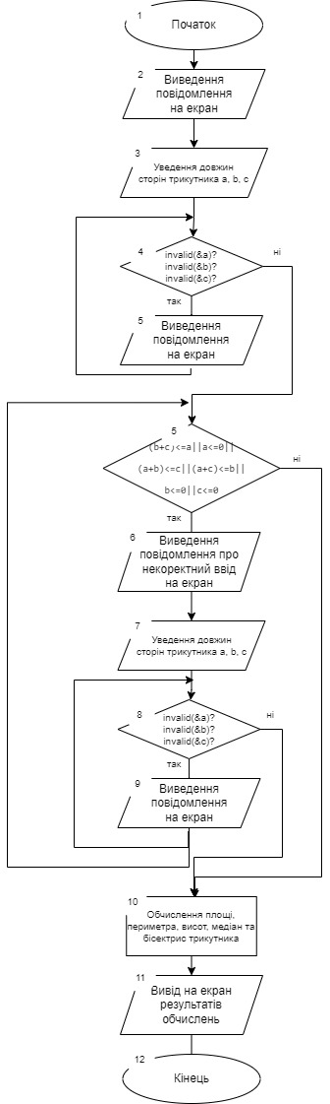

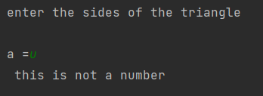***Введені та одержані результати:***

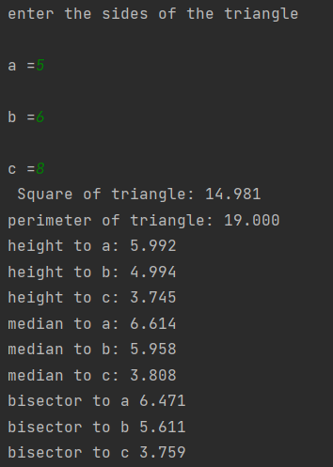

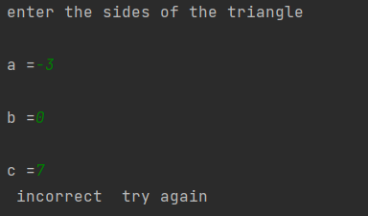

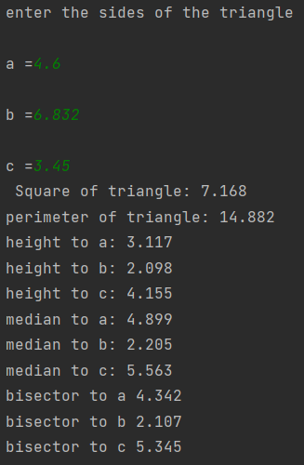

***Теоретичні розрахунки:***

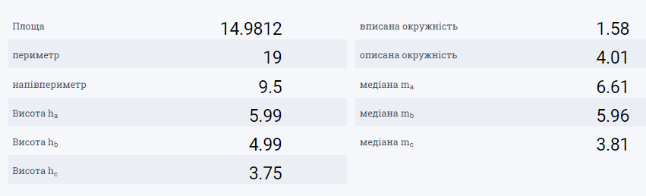

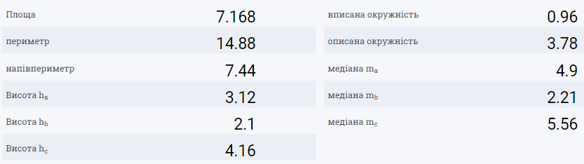

***Висновки:*** Теоретичні розрахунки відповідають отриманим. Програма працює

корректно. Програма вирішує поставлене завдання.